暨南大学本科实验报告专用纸
课程名称 高级语言程序设计实验 成绩评定
实验项目名称 欧拉函数的计数 指导教师 张鑫源
实验项目编号 110 实验项目类型编程实验 实验地点家里
学生姓名 林晓旭 学号 2019051121
智能工程与科学学院 系 信息安全 专业
实验时间2020 年4月1日 上午～4月1日下午 温度 ℃湿度
- 实验目的：用c语言求欧拉函数的值
- 实验内容和要求
对于欧拉函数φ(n)，（枚举集合中的元素）并根据此计算欧拉函数的值，其中由用户输入n。
注意事项：
1.通过循环和选择语句实现
2.n为正整数且n<=1000
3.采用适当的方法提高程序循环体的运行效率
- 主要仪器设备
计算机
- 源程序
#include<iostream>
using namespace std;
long long eular(int n)
{
double ans=n;
for(int i=2;i*i<=n;i++)
{
if(n%i==0)
{
ans=ans/(double)i*(i-1);
while(n%i==0)
n/=i;
}
}
if(n>1)ans*=(double)(n-1)/n;
return ans;
}
int main(void)
{
int n;
cin>>n;
cout<<eular(n)<<endl;
return 0;
}
- 步骤与调试
1.读取用户输入的n值
2.用筛选法求得n以内的质数
3.用欧拉函数的通项公式
f(n)=n*(1-1/p₁)* (1-1/p₂)* (1-1/p₃)*……* (1-1/p_{n})
进行求值，其中p_{i}是n的素因子。
4.输出所求的值。
流程图如下：
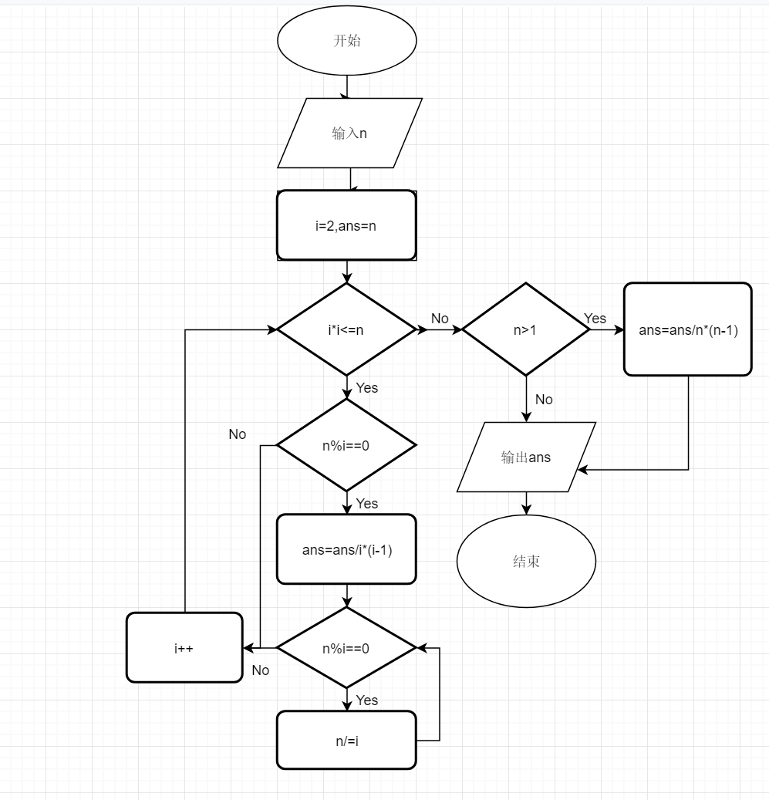
- 实验结果与分析
输入：100 输出40
输入：80 输出：32
输入：1000 输出：400
对于欧拉函数f(n)，有如下基本性质：
1.f(m*n)=f(m)*f(n) 积性函数(m,n互质)
2.若n是质数p的k次幂，则f(n)=p^{k}(1-1/p)
证明：由n是质数p的k次幂，可知n只能被x*p(1<=x<=p^{k-1})整除，所以与n互质的数的个数为p^{k}-p^{k-1},即f(n)= p^{k}(1-1/p)
3.根据1.2性质并结合算数基本定理，可证明通项公式f(n)=n*(1-1/p₁)* (1-1/p₂)* (1-1/p₃)*……* (1-1/p_{n}) 其中p₁,p₂…p_{n}为n的所有素因子，证明如下：
根据算数基本定理：对于自然数n，若n不是质数，则可以分解为有限个质数的乘积且唯一，即n=p₁^{a1}p₂^{a2}p₃^{a3}*……*p_{n}^{an}
根据性质1，f(n)=f(p₁^{a1})*f(p₂^{a2})*f(p₃^{a3})*……*f(p_{n}^{an})
根据性质2，因为p_{n}^{an}是质数p的n次幂，所以f(p_{n}^{an})= p_{n}^{k}(1-1/p_{n})
所以f(n)= p₁^{a1}p₂^{a2}p₃^{a3}*……*p_{n}^{an}*(1-1/p₁)* (1-1/p₂)* (1-1/p₃)* (1-1/p_{n})
=n*(1-1/p₁)* (1-1/p₂)* (1-1/p₃)*……* (1-1/p_{n})
证毕。
对于欧拉函数的单次求值，可运用通项公式求解，时间复杂度为O(logn)，(任意合数都至少有一个不大于其根号值的素因子)。
如果要求欧拉函数表(1~n)的值，可以用筛选法求得1~sqrt(n)的素数表(或者直接用已知的素数表)，再用埃拉托斯特尼筛（筛掉不大于sqrt(n)的所有素数的倍数，留下的即为素数），留下的进行对于n的互质数的筛选，如果追求更高效的算法，可以用欧拉筛（线性筛，在埃拉托斯特尼筛的基础上，为了不重复筛选，每个合数只被它最小的素因子筛）
欧拉筛O(n)：
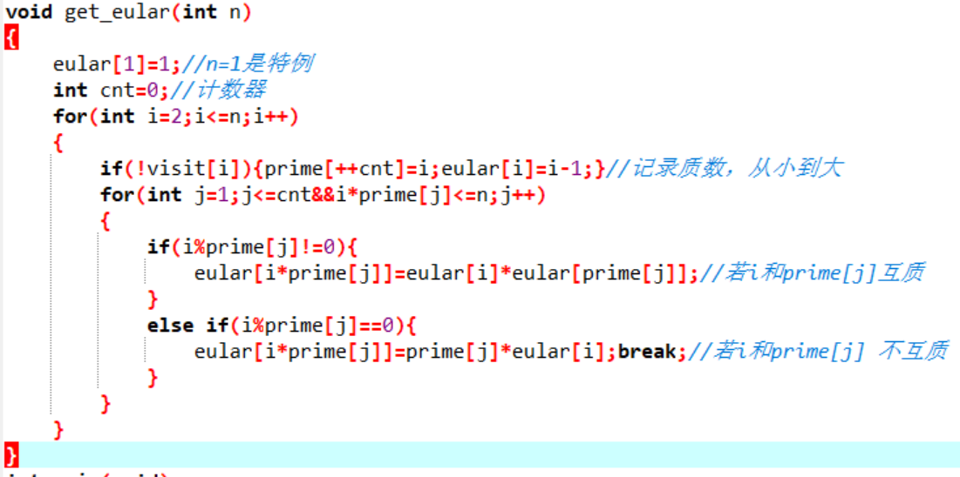
关于其中当i与prime[j]不互质时，eular[i*prime[j]]=prime[j]*eular[i]的证明：
设gcd(a,b)!=1,即a,b不互质，即存在公共素因子p,其中a=k₁p,b=k₂p
那么a与b的线性组合可以表示为n=a+xb=(k₁+xk₂)p，n与b也不互质
[1,b]中与b不互质的数a有b-f(b)个,因为gcd(a+xb,b)!=1，所以[1+xb,b+xb]=(xb,(x+1)b]中与b不互质的数也为b-f(b),在((x-1)b,xb]上也有b-f(b)个与b不互质的数，所以[1,x*b]中与b不互质的数有x*b-x*f(b),假设x与b不互质即x mod b=0即x与b没有不同的因数，即与x*b不互质的数也与x和b不互质，[1,x*b]中不与x*b互质的数有x*b-f(x*b)= x*b-x*f(b)，得f(x*b)=x*f(b) ( gcd(x,b)!=1)
埃拉托斯特尼筛：
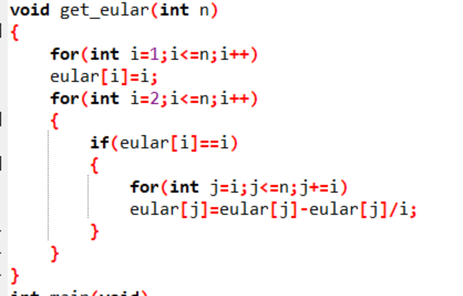
暨南大学本科实验报告专用纸(附页)

